Коминова Светлана Юрьевна,
Свердловская область, г. Ревда,
учитель иностранного языка
МКОУ «Гимназия №25»
ИНТЕРНЕТ-ОДИМПИАДЫ И КОНКУРСЫ КАК ФОРМА ОРГАНИЗАЦИИ ДЕЯТЕЛЬНОСТИ ОДАРЁННЫХ ДЕТЕЙ
Современное образование в качестве своей приоритетной цели ставит признание личности ученика основным субъектом образования. Такая постановка цели особенно актуальна, когда речь идет об одарённых детях.
Большое значение для современной школы приобретают вопросы обучения, развития и воспитания одарённых детей. Сегодня проблема обучения таких детей напрямую связана с новыми условиями
и требованиями быстро меняющегося мира, породившего идею организации целенаправленного образования людей, имеющих ярко выраженные способности в той или иной области деятельности.
В системе школьного образования существуют разнообразные формы организации деятельности одарённых учащихся. Среди них распространены творческие конкурсы, научно-исследовательские проекты, мастер-классы, олимпиады, викторины и др.
Мой опыт работы в школе показывает, что наибольший интерес у детей вызывают занятия игрового, соревновательного характера. В настоящее время в сети интернет существует большое количество образовательных порталов, специализирующихся на проведении интернет-олимпиад и дистанционных конкурсов. Учащиеся школ, лицеев, гимназий одновременно соревнуются в творчестве с помощью сети интернет, находясь при этом в разных городах и странах.
Я считаю, что олимпиады и конкурсы способствуют:
• выявлению способных учащихся для дальнейшей поддержки и развития их творческих способностей и интереса к научной деятельности, созданию необходимых условий для поддержки одаренных детей.
• расширению образовательной информационной среды для укрепления личностных и метапредметных результатов освоения образовательной программы.
Участие в олимпиадах создает основу для формирования интереса к совершенствованию достигнутого уровня владения изучаемого иностранного языка, в том числе на основе самонаблюдения и самооценки, расширяет и систематизирует знания о языке лингвистический кругозор и лексический запас, что соответствует требованиям федерального стандарта и является одним из предметных результатов освоения основной образовательной программы.
Хочется отметить несколько важных принципов олимпиад и конкурсов.
Доступность и массовость. Каждый ребенок может принять участие в предметной олимпиаде (на школьном уровне и во всероссийских заочных конкурсах) даже с начальной школы. Тем самым на более ранних ступенях развития раскрываются способности учащихся и появляются возможности для самореализации.
Поощрения. Каждый ученик нуждается в похвале, а уж тем более тот, который принимает участие в олимпиадах, любое достижение должно быть оценено по достоинству (получение дипломов для Портфолио)
Посильность. Учащиеся участвуют в олимпиадах среди сверстников.
Мои ученики ежегодно принимают активное участие в школьных, муниципальных и международных олимпиадах, конференциях, различных конкурсах. Например, за два последних учебных года мои ученики приняли участие в более 20 различных конкурсах.
Вот некоторые из них:
Международная конкурс-игра «Английский лев» (победитель и лауреат) (2013г) ;
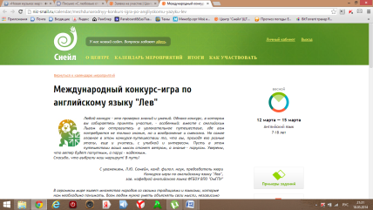
Международная олимпиада по предметам гуманитарного и естественно-научного циклов (английский и немецкий язык- 3 лауреата)

Международный проект «Дистанционная олимпиада по немецкому языку 6 класс» (3 лауреата)
4 Международная олимпиада по страноведению «Go West»1,2 этап (немецкий язык - победитель)
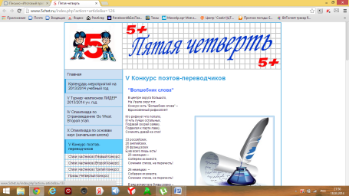
Национальная образовательная программа интеллектуально - творческий потенциал России» Всероссийский открытый заочный конкурс «Интеллект-Экспресс» номинация «Английский язык 1-2 классы» (5 лауреатов) (2012г) – 5 человек;
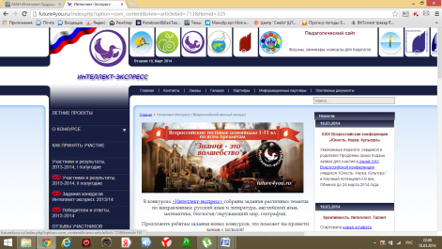
Всероссийская олимпиада по Немецкому языку в 3-5 классах(2013г) и 5-9 классах (победитель) (2012 г) – 3 человека;
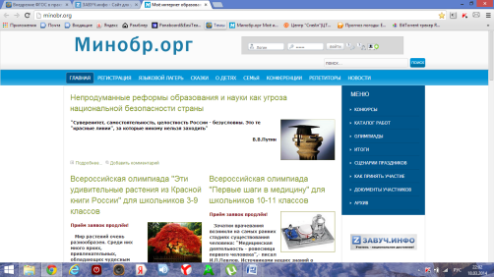
2 Всероссийская олимпиада по Немецкому языку. Страноведение. (2013г) – 5 человек;
Всероссийский конкурс «Читаем истории Disney вместе с Penguin Kids» (2013г) – 5 человек;
Всероссийский интернет – конкурс по английскому языку для учащихся 3-х классов «I love English»
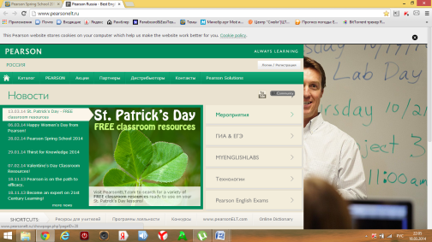
Участие в различных конкурсах и олимпиадах помогают развитию креативности учащихся, повышению коммуникативных навыков общения, воспитанию толерантности к иноязычной культуре и традициям других стран. А также повышают мотивацию школьников нашей гимназии к изучению иностранных языков.
Хотелось сказать, что мои ученики готовы применять полученные знания в нестандартной ситуации, на творческом уровне и успешно демонстрируют это, принимая участие в интеллектуальных конкурсах различного уровня. Это новый социальный опыт для моих учащихся, который позволяют современному школьнику ощущать себя полноправным членом Интернет - сообщества, делает его конкурентноспособным в информационном обществе.

Литература:
Власова Е.Б. Школьные олимпиады. Английский язык. 5-8 классы.-М.:Айрис-пресс, 2006.-176 с.
Гальскова Н.Д. Современная методика обучения иностранным языкам М., 2000.
Сигал,Т.К. Готовимся к олимпиадам по английскому языку.- М.:Айрис-пресс, 2005.-240 с.
Веб-ресурсы:

Панкова М. В.: Программа подготовки учащихся к предметным олимпиадам и конкурсам по английскому языку http://festival.1september.ru/articles/608936/

